Физкультура в жизни детей 5–7 лет.

Комплексы упражнений

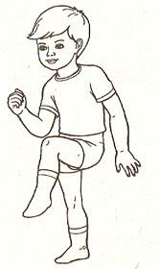
В дошкольном и начальном школьном возрасте для детей главное – это неинтенсивная нагрузка на большие мышцы тела и формирование правильной осанки. Для этих целей и проводятся занятия.
Комплекс №1
«По верёвочной лестнице»
Стоя, ноги на ширине плеч, руки опущены. Поднять левую ногу, согнутую в колене, дотронуться до неё локтём правой руки. Затем поднять правую ногу, согнутую в колене, дотронуться до неё локтём левой руки. Повторить 6–8 раз.

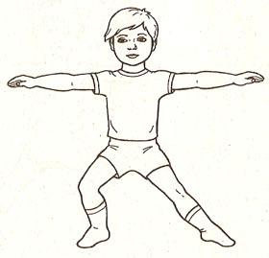

«Качка»
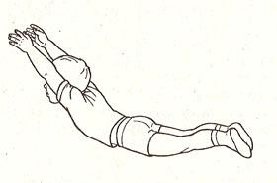
Cтоя, ноги широко расставлены, руки на поясе. Перенести вес тела на правую ногу, согнутую в колене, левую ногу поставить на носок. Вернуться в исходное положение. Перенести вес тела на левую ногу, согнутую в колене, правую ногу поставить на носок. Вернуться в исходное положение. Повторить по 3–5 раз в каждую сторону.
«Рыбка»
Лёжа на животе, прямые руки вытянуты вперёд. Одновременно поднять прямые руки и ноги, потянуться вверх. Вернуться в исходное положение. Повторить 4–6 раз.

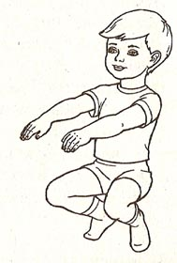
«Палуба – трюм»
Встать прямо, ноги на ширине плеч, руки на поясе. Присесть на носках, спина прямая, колени в стороны, руки вперёд (взрослые и дети произносят: «Трюм»). Вернуться в исходное положение (взрослый произносит: «Палуба»). Повторить 6–8 раз.

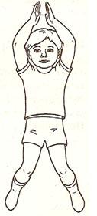

«Маяк»
Стоя, ноги на ширине плеч, руки опущены. Прыжком расставить ноги в стороны, одновременно сделать хлопок руками над головой. Повторить 6–8 раз.
Комплекс №2 (с гимнастической палкой)
«Палка вверху»
Стоя, ноги на ширине плеч, гимнастическая палка в руках (держать её хватом ближе к концам) опущена вниз. Прямыми руками поднять палку вверх. Опустить палку на плечи за головой, поднять палку над головой, затем вернуться в исходное положение. Повторить 5–7 раз.
«Наклоны вперёд»
Стоя, ноги на ширине плеч, руки с палкой опущены. Наклон вперёд, палку держать перед собой, голову не опускать, колени не сгибать. Вернуться в исходное положение. Повторить 5–7 раз.
«Повороты»
Стоя, ноги на ширине плеч, руки с палкой впереди. Поворот в правую сторону, палку не опускать, сказать: «Вправо». Вернуться в исходное положение. То же сделать в левую сторону, сказать: «Влево». Вернуться в исходное положение. Повторить по 3–5 раз в каждую сторону.
«Перешагивание»
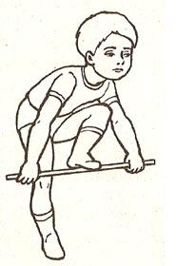
Стоя, ноги параллельно, руки с палкой внизу. Держа палку как можно ближе к концам, перешагнуть через неё (не выпуская её из рук) правой ногой, голову не опускать. Вернуться в исходное положение. Держа палку как можно ближе к концам, перешагнуть через неё (не выпуская её из рук) левой ногой, голову не опускать. Вернуться в исходное положение. Повторить 3–5 раз каждой ногой.
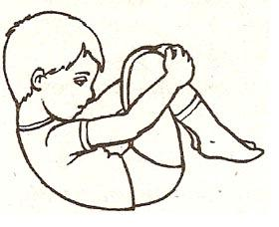
«Перепрыгивание»
Стоя, ноги параллельны, руки на поясе, гимнастическая палка на полу. Выполнить 10–15 прыжков на двух ногах через палку (прыгнуть вперёд, развернуться, вновь прыгнуть вперёд). Повторить 3 раза.
Комплекс №3
«Сосна»
Встать прямо, ноги на ширине плеч, руки опущены. Поднимаясь на носки, плавно поднять руки вверх, потянуться, сделать вдох. Плавно опустить руки вниз, выдох. Вернуться в исходное положение. Повторить 5–7 раз.
«Ветер»
Стоя, ноги вместе, руки опущены. Поднять руки через стороны вверх, хлопок над головой, вдох. Наклон вниз, приблизить голову к ногам, хлопок за ними, выдох. Вернуться в исходное положение. Повторить 4–6 раз.
«Горка»
Лёжа на полу, руки в стороны, ноги выпрямлены. Скользя ступнями ног по полу, подтянуть их к ягодицам. Вернуться в исходное положение. Повторить 5–7 раз.
«Маятник»
Стоя, ноги шире плеч, руки опущены. Поднять руки в стороны – вдох, наклон, не сгибая коленей. Опущенными прямыми руками одновременно выполнять движения вперёд-назад. Повторить 6–8 раз.
«Качалка»
Лёжа на спине, ноги согнуты в коленях, руки вдоль тела. Обхватить руками колени, голову наклонить. Сделать несколько перекатов на спине вперёд-назад. Вернуться в исходное положение.
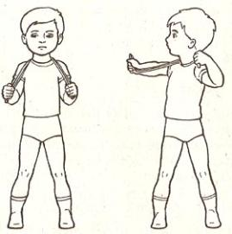
«На одной ножке»
Стоя, ноги параллельны, руки на поясе. Сделать 5–6 подскоков на правой ноге, а затем 5–6 подскоков на левой ноге.
Комплекс №4 (со скакалкой)
«Высоко»
Стоя, ноги на ширине плеч, скакалка, сложенная вчетверо, впереди в опущенных руках. Поднять прямые руки вперёд, затем вверх, подняться на носки, прогнуться, посмотреть на скакалку. Вернуться в исходное положение. Повторить 5–7 раз в медленном темпе.
«Микрофон»
Стоя, ноги на ширине плеч, сложенная вдвое скакалка на шее, держать скакалку за ручки. Поворот туловища вправо, правую руку в сторону, вернуться в исходное положение. Выполнить такое же движение влево, вернуться в исходное положение. Повторить 4–6 раз в каждую сторону.
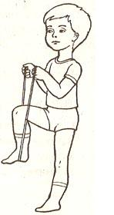
«Лошадки»
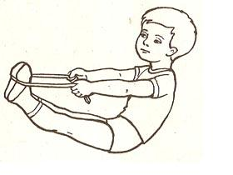
Ступня правой ноги впереди на середине скакалки, ручки натянутой скакалки в согнутых руках. Поднять руки вверх, правую ногу согнуть в колене – вверх. Вернуться в исходное положение. Выполнить аналогичное движение с другой ногой. Повторить по 4–6 раз с каждой ногой.
«Качели»
Сидя, ноги впереди, скакалку, сложенную вдвое, зацепить за ступни и натянуть. Выполнять наклоны назад, ноги прямые, покачаться, стараясь удержать равновесие. Повторить 3–5 раз.
«Приседание»
Стоя прямо, скакалка, сложенная вдвое, в руках. Скакалку вверх за плечи, вдох. Присесть с прямой спиной, скакалку вперёд, выдох. Встать, скакалку за плечи, вдох. Вернуться в исходное положение выдох. Повторить 6–10 раз в медленном темпе.
«Через скакалку»
Стоя прямо, скакалку держать сзади за концы. Прыжки на двух ногах на месте через вращающуюся скакалку. Выполнить 2 раза по 30 прыжков.
Источник: https://www.myjane.ru/articles/text/?id=6012

